
จดหมายข่าว ปีที่ 3 ฉบับที่ 8 ประจำเดือน กันยายน 2563
วันที่ 9 กันยายน 2563 นายบัวจันทร์ ศรีบุญ
นายกองค์การบริหารส่วนตำบลบ้านยา
พร้อมด้วย คณะผู้บริหาร ข้าราชการและพนักงาน
ร่วมประชุมกับนายอำเภอและคณะ
เพื่อหาแนวทางแก้ไขปัญหาน้ำท่วมให้กับชาวบ้านในพื้นที่ที่ได้รับความเดือดร้อนจากปัญหาน้ำท่วมดังกล่าว
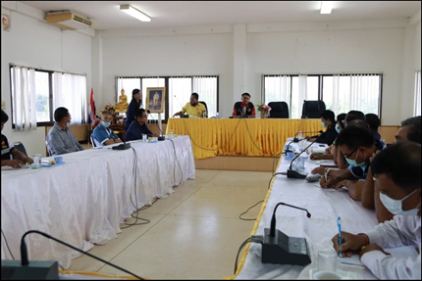
วันที่ 11 กันยายน นายบัวจันทร์ ศรีบุญ
นายกองค์การบริหารส่วนตำบลบ้านยา พร้อมด้วย
คณะผู้บริหาร ข้าราชการ เข้าร่วมโครงการส่งเสริมจริยธรรมสำหรับเด็กปฐมวัย ณ ศูนย์พัฒนาเด็กเล็กบ้านหันน้อย ต.บ้านยา อ.หนองหาน
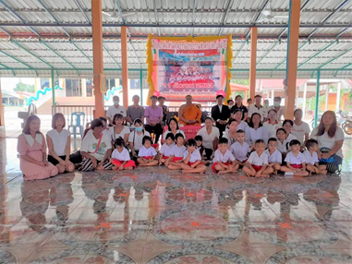

วันที่ 25 กันยายน นายบัวจันทร์ ศรีบุญ
นายกองค์การบริหารส่วนตำบลบ้านยา พร้อมด้วย
คณะผู้บริหาร ข้าราชการและพนักงาน ออกพื้นที่เพื่อรับซื้อขยะตามชุมชนต่างๆประจำเดือน กันยายน 2563 ในโครงการ ธนาคารขยะสะสมเงินทอง คุ้มครองอนาคต ณ อำเภอหนองหาน
